Схема границ прилегающей территории

УТВЕРЖДЕНА

постановлением администрации Бабстовского сельского поселения от 25.08.2020№65

Схема границ прилегающей территории ________________20_____________
(условный номер)

- Местоположение прилегающей территории (адресные ориентиры)
Еврейская автономная область, р-н Ленинский, с Бабстово, ул Строителей, д 3, кв 1

- Кадастровый номер объекта, по отношению к которому устанавливается
прилегающая территория (при наличии) 79:03:1400018:17

- Сведения о собственнике и (или) ином законном владельце здания,
строения, сооружения, земельного участка, а также уполномоченном в лице Дергачев Роман Вячеславович

- Площадь прилегающей территории 125 (кв. м)

- Вид разрешенного использования земельного участка, по отношению к которому устанавливается прилегающая территория (при наличии)
Для ведения личного подсобного хозяйства

- Наличие объектов (в том числе благоустройства), расположенных на прилегающей территории, с их описанием -

- Описание характерных точек границ прилегающей территории (ориентиры для определения границ прилегающей территории по сторонам света и расстояния от объекта до границ прилегающей территории), координаты характерных точек границ (при их наличии)

Обозначение характерных точек границ | Координаты, м (с точностью до двух знаков после запятой)
1 | 5314729.79 | 5208726.79
2 | 5314731.45 | 5208725.00
3 | 5314718.32 | 5208713.53
4 | 5314720.11 | 5208711.74
5 | 5314716.28 | 5208708.30
6 | 5314714.49 | 5208710.34
7 | 5314718.07 | 5208713.27
1 | 5314729.79 | 5208726.79
8 | 5314684.17 | 5208746.79
9 | 5314681.88 | 5208749.21
10 | 5314697.68 | 5208762.59
11 | 5314699.47 | 5208761.06
8 | 5314684.17 | 5208746.79

Графическая часть

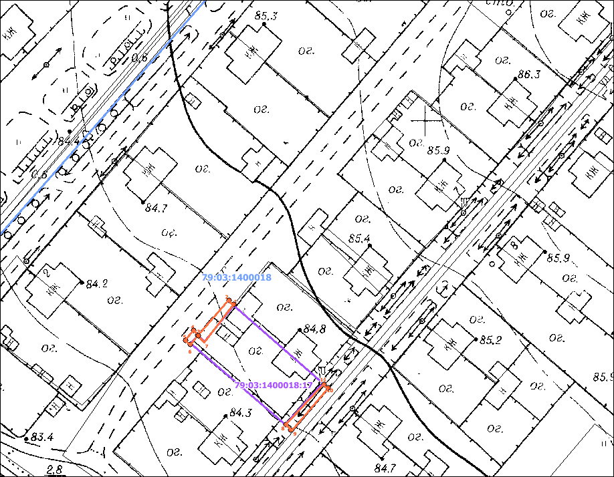

Масштаб 1:1000
Условные обозначения:
 | граница прилегающей территории (отображается оранжевым цветом)
1 | поворотная точка границ прилегающей территории (отображается оранжевым цветом)
79:хх:хххххх:хх | кадастровый номер земельного участка (объекта недвижимости), по отношению к которому устанавливается прилегающая территория (отображается сиреневым цветом)
79:хх:ххххххх | кадастровый квартал (отображается голубым цветом)
 | граница кадастрового квартала (отображается голубым цветом)
- - - - - - - | границы объектов, расположенных на прилегающей территории (отображается черным цветом)

